基准条件

频率：16KHz

占空比：Von=20%

控制信号电压：3.3V

基极限流电阻：R220

V(n002)：集电极电压Von

I(R3)：负载电流

I(R1)：信号脚输出电流

BE寄生电容Cπ：0.01uF（可能偏大）

试验1：

负载无并联电容

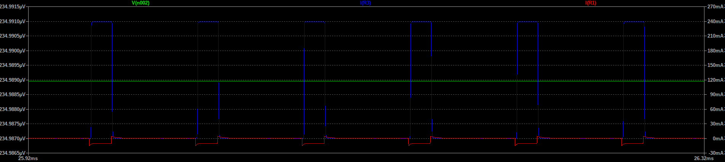

试验2：

负载并联1uF电容

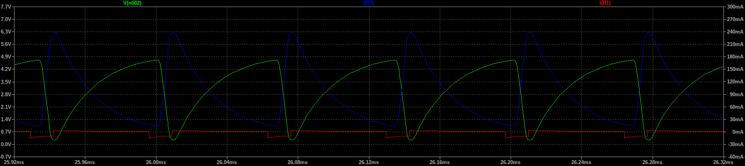

负载并联22uF电容

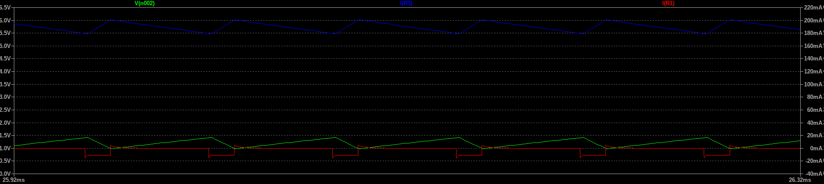

试验3：

负载并联44uF电容

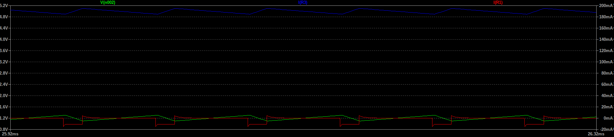

负载并联300uF电容

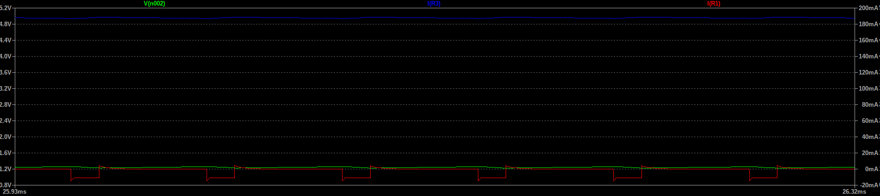

3.8\*0.185=0.703W

高频特性：65KHz

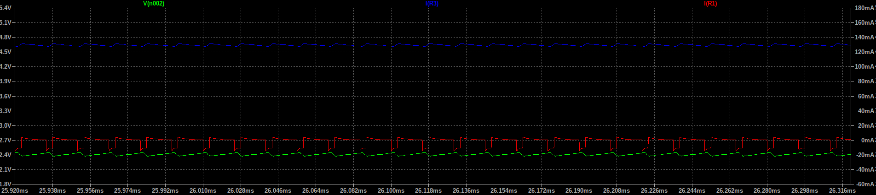

电流下降约60mA，集电极电压上升

加速电容1uF

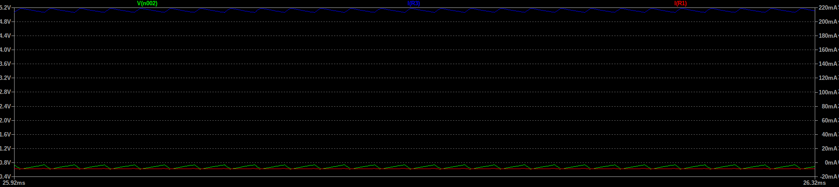

4.5\*0.21=0.945W

5V 信号 无加速电容

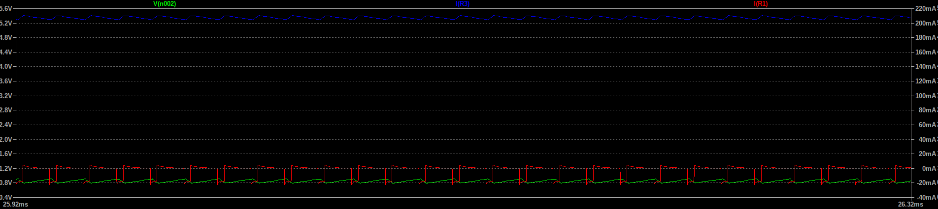

3.3V 信号 无加速电容 限流电阻100R

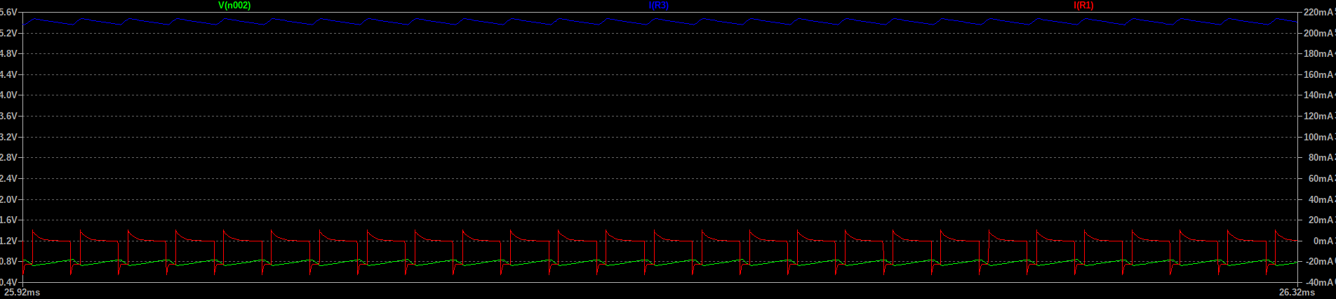

0.1uF

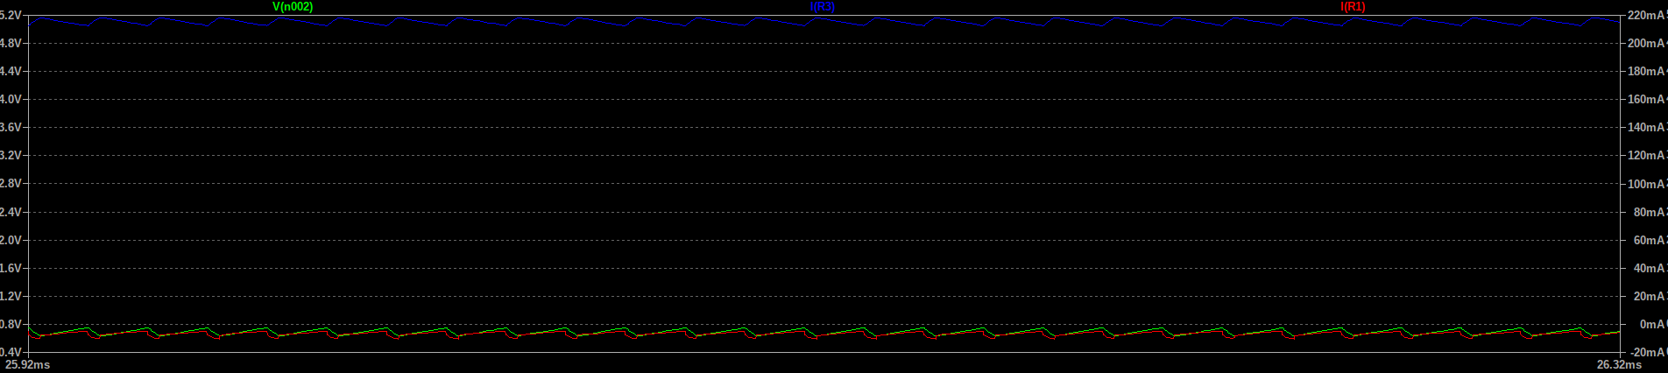

100% 占空比

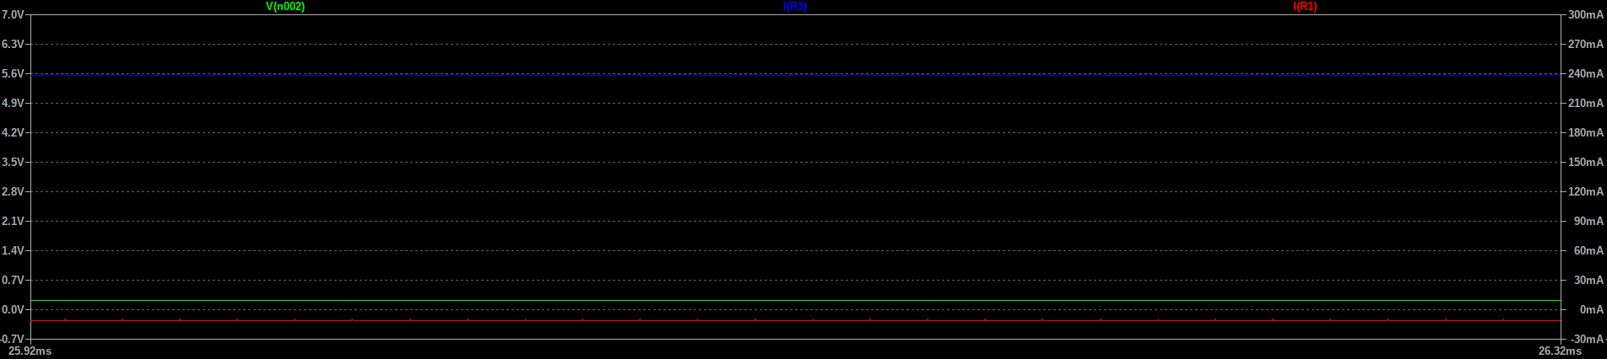

4.85\*0.24=1.164